Associar Competências/Mediadores
Sistema | SIGRH
Módulo | Avaliação Funcional
Usuários | Gestor do Processo de Avaliação
Perfil | Gestor Avaliação
Última Atualização | ver('', false);
Esta operação tem como finalidade possibilitar a associação de competências/mediadores a um fator de avaliação que estará presente no processo avaliativo. Para isso, será necessário que as competências/mediadores bem como o fator estejam previamente cadastradas no sistema, possibilitando a associação.
Se desejar mais informações sobre o cadastro de competências/mediadores, consulte Cadastrar Competências/Mediadores listado nos Manuais Relacionados presentes no final deste manual.
Para utilizar esta funcionalidade, acesse o SIGRH -> Módulo -> Avaliação Funcional -> Avaliação por Competência -> Cadastros/Atualizações -> Fator -> Associar Competências/Mediadores.
O sistema exibirá a tela que permite a busca de fatores que poderão ser associados seguida pela lista de fatores cadastrados.
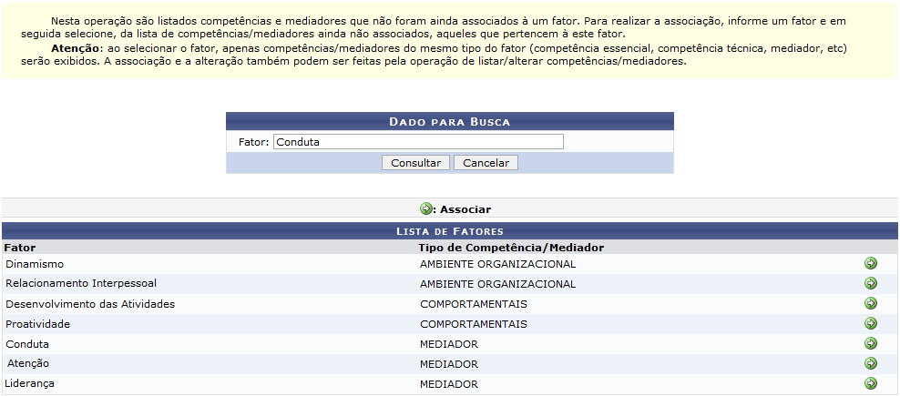Figura 1: Dados para a Busca
Se desejar, o usuário poderá realizar a busca informando o Fator que deseja associar à competência/mediador selecionando-o na lista de resultados gerada.
Caso desista da operação, clique em Cancelar e confirme na caixa de diálogo que será gerada posteriormente. Essa função será válida sempre que estiver presente.
Exemplificaremos ao informar o Fator Conduta.
Em seguida, clique em Consultar para realizar a busca e uma tela semelhante à anterior será exibida pelo sistema, onde o usuário poderá selecionar o fator desejado.
Para selecionar um fator, clique no ícone . Então, serão exibidas as competências/mediadores disponíveis para associação de acordo com o fator escolhido.
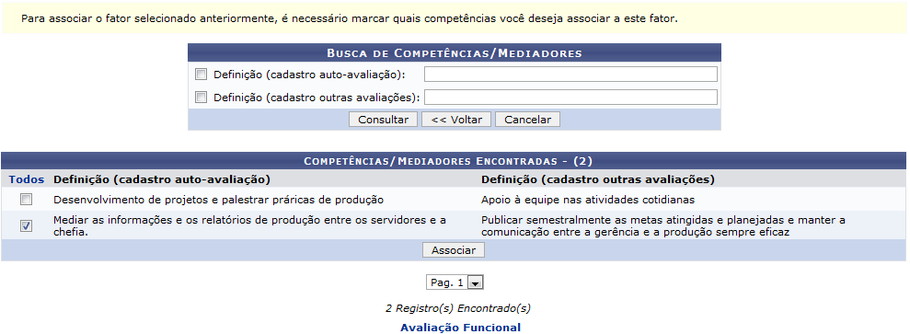Figura 2: Associar Fator
Se desejar retornar ao menu principal do módulo Avaliação Funcional, clique no link .
Caso queira, o usuário poderá realizar a busca das competências/mediadores cadastradas no sistema a fim de associá-las ao fator de avaliação. Para isso, a consulta poderá ser realizada informando a Definição (cadastro auto-avaliação) e/ou a Definição (cadastro outras avaliações) que consistem em dados informados durante o cadastro dos critérios de avaliação.
Para retornar à tela anterior, clique em Voltar.
Clique em Consultar para realizar a busca e uma tela semelhante à anterior será exibida com o resultado da consulta.
O usuário deverá selecionar as competências/mediadores cujo fator estará associado.
Se desejar selecionar todos os parâmetros simultaneamente, clique no link . O mesmo poderá ser feito para desmarcar os itens selecionados nesta condição.
Após selecionar as competências/mediadores desejadas, clique em Associar.
Em seguida, uma mensagem de sucesso será exibida confirmando a associação.
Figura 3: Mensagem de Sucesso
Bom Trabalho!

Manuais Relacionados
- Cadastrar Fator
- Listar/Alterar Fator
- Cadastrar Competências/Mediadores
<< Voltar - Manuais do SIGRH

